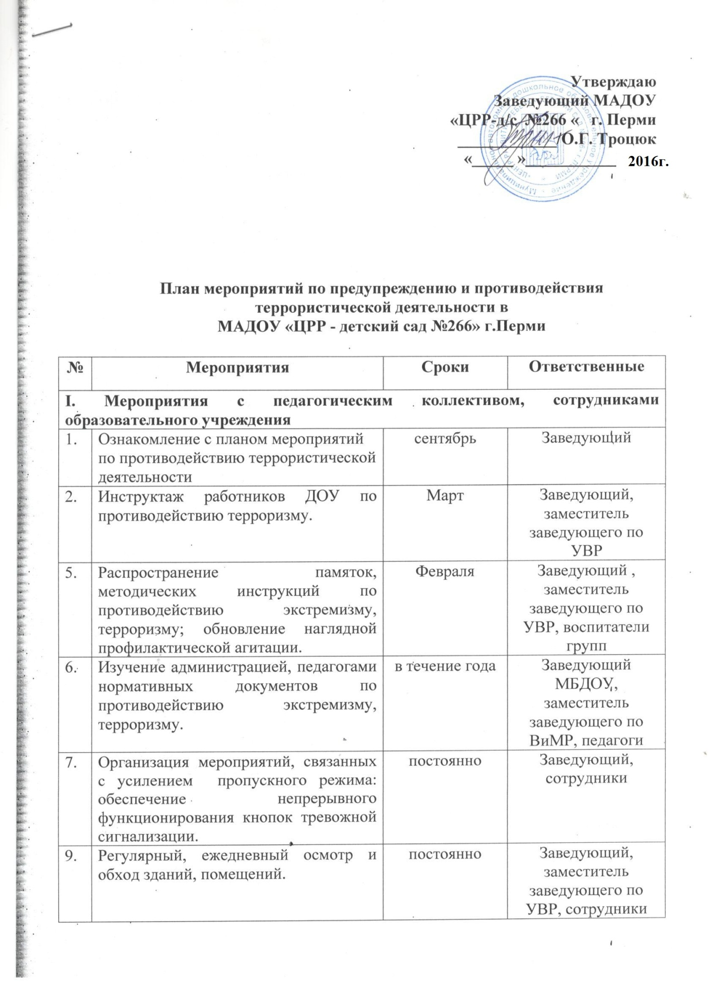

10. | Обеспечение и контроль круглосуточного дежурства в ДОУ. | в течение года | Заведующий , сторож
II. Мероприятия с воспитанниками
11. | Проведение профилактических бесед с детьми старших и подготовительных групп по противодействию экстремизму, терроризму и ОБЖ:  - «Давайте жить дружно! Учимся разрешать конфликты»;  - «Учимся жить в многоликом мире»;  - «Доброта - дорога к миру»; | постоянно | Заместитель заведующего по УВР, воспитатели групп
12. | Занятия по отработке практических навыков ОБЖ (игры-драматизации «Чрезвычайные ситуации», «Знаю. Умею. Делаю») | в течение года | Воспитатели групп
13. | Проведение занятий по ориентировке в пространстве «Маршруты безопасности». | в течение года | Воспитатели старших групп
17. | Проведение выставки детских тематических рисунков по ОБЖ | конец марта | Заместитель заведующего по УВР, воспитатели групп
III. Работа психолога:
19. | Круглый стол с сотрудниками ДОУ «Толерантная и интолерантная личность», консультации «Особенности поведения людей в условиях паники» | Март | Педагог-психолог
20. | Подгрупповые и индивидуальные занятия с детьми на тему «Агрессивность – это плохо!», «Страх – не мой друг!», «Азбука эмоций» | по плану педагога | Педагог-психолог
21. | Консультации для родителей «Формирование толерантного поведения в семье». | в течение года | Педагог-психолог
IV.Мероприятия с родителями:
22. | Проведение родительских собраний с обсуждением вопросов, связанных с распространением экстремистских взглядов среди населения. | март | Заместитель заведующего по УВР, воспитатели групп
23. | Регулярное информирование родителей воспитанников с инструкциями по профилактике экстремизма, терроризма. | в течение года | Заместитель заведующего по УВР, воспитатели групп

